**KOSZULA DAMSKA**

Imię i nazwisko uczennicy :

Klasa :

|  |  |  |  |  |  |  |  |
| --- | --- | --- | --- | --- | --- | --- | --- |
|  | Koszule Damskie | | | | | | |
| Rozmiar | XS | S | M | L | XL | XXL | 3XL |
| Szerokość w biuście cm **B** | 46 | 50 | 52 | 55 | 59 | 63 | 67 |
| Długość koszuli cm | 63 | 65 | 67 | 68 | 69 | 70 | 71 |
| Długość rękawa cm **A** | 60 | 60 | 60 | 62 | 62 | 62 | 65 |

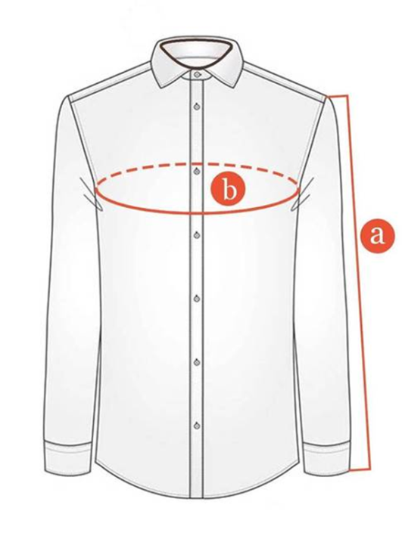 Proszę w tabeli zaznaczyć odpowiedni rozmiar.

Podpis rodzica